Welcome to Leota Middle School! As part of the planning for next year, please note the following information regarding medications at school and Life-Threatening Conditions. Feel free to contact the Leota school nurse for any student health concerns or questions regarding planning for your child’s health needs in 2025-2026: (425-408-6506) or vduncombe.nsd.org

Medications/Life Threatening Conditions

- Students who have Life Threatening Conditions (asthma, allergies, seizures, diabetes) will need to make plans over the summer to have Emergency Medications with physician’s orders at school and ready before the first day of school. Please contact the school nurse if you need assistance with forms or have questions.

- If your child needs to take medication during school hours next year, please have your healthcare provider complete a Medication Authorization Form before school starts in the fall. Bring the completed medication authorization and medication in a properly labeled, original container when school begins in the fall. This includes students who self-administer inhalers for asthma. Forms are available on Leota Middle School and District websites or by contacting the school nurse. Link: Forms for Health. (NSD.org In Our Schools Health Services Forms for Health)

Immunizations

- Please make sure your child’s immunizations are up to date before the first day of the 2025-2026 school year. See below for immunization requirements that are required for school attendance in Washington State: “Parents Are Your Kids Ready for School? Required Immunizations for School Year 2024-2025.”

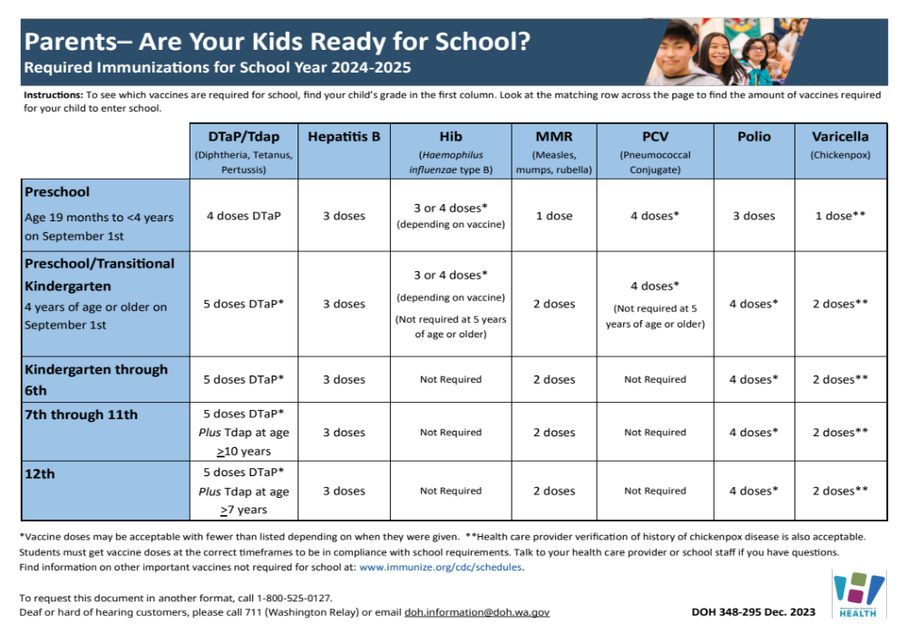

¡Bienvenido a Leota Middle School! Como parte de la planificación para el próximo año, tenga en cuenta la siguiente información sobre los medicamentos en la escuela y las condiciones que amenazan la vida. No dude en ponerse en contacto con la enfermera de la escuela para cualquier inquietud de salud o preguntas del estudiante con respecto a la planificación de las necesidades de salud de su hijo en 2025-2026: (425-408-6506) or vduncombe@nsd.org

Medicamentos/Condiciones que amenazan la vida

- Los estudiantes que tienen condiciones que amenazan la vida (asma, alergias, convulsiones, diabetes) necesitarán hacer planes durante el verano para tener medicamentos de emergencia con órdenes médicas en la escuela y listos antes del primer día de clases. Por favor, póngase en contacto con la enfermera de la escuela si necesita ayuda con los formularios o si tiene preguntas.

- Si su hijo necesita tomar medicamentos durante el horario escolar el próximo año, solicite a su proveedor de atención médica que complete un formulario de Autorización de medicamentos antes de que comiencen las clases en el otoño. Lleve la autorización y el medicamento completados en un envase original debidamente etiquetado cuando la escuela comience en el otoño. Esto incluye a los estudiantes que se autoadministran inhaladores para el asma. Los formularios están disponibles en los sitios web de Leota Middle School y del Distrito o poniéndose en contacto con la enfermera de la escuela. Forms for Health. (NSD.org In Our Schools Health Services Forms for Health)
Vacunas

- Asegúrese de que las vacunas de su hijo estén actualizadas antes del primer día del año escolar 2025-2026. Consulte a continuación los requisitos de inmunización que se requieren para la asistencia escolar en el estado de Washington: "¿Están listos sus hijos para la escuela? 2025-2026 Requisitos de Inmunización ".